Ryszard CZEPKO1
Wojciech PIETRASZKO1
Tadeusz TURSKI2
Barbara KAMIENIECKA2
Borys KWINTA1
Dariusz ADAMEK3

Bezpośrednie wyniki leczenia operacyjnego oponiaków obliterujących zatokę strzałkową górną
’Klinika Neurochirurgii
Instytutu Neurologii Collegium Medicum Uniwersytetu Jagiellońskiego w Krakowie Kierownik: Dr hab. n. med. Ryszard Czepko
2Zakładu Neuroradiologii
Instytutu Neurologii Collegium Medicum Uniwersytetu Jagiellońskiego w Krakowie Kierownik: Dr med. Henryka Uhl
3Zakład Neuropatologii
Instytutu Neurologii Collegium Medicum Uniwersytetu Jagiellońskiego w Krakowie Kierownik: Dr hab. med. Dariusz Adamek
Dodatkowe słowa kluczowe:
oponiak
zatoka strzałkowa górna
leczenie chirurgiczne wznów oponiaków
Additional key words:
meningioma
superior sagittal sinus surgery of recurrent meningiomas
Adres do korespondencji:
Dr hab. med. Ryszard Czepko Klinika Neurochirurgii CM UJ 31-503 Kraków, ul. Botaniczna 3 e-mail: rczepko@poczta. onet. pl
Wstęp i cel pracy: W przypadkach oponiaków przystrzałkowych przerastających i zamykających zatokę strzałkową górną rozważane jest agresywne leczenie chirurgiczne. Istnieje wówczas jednak potencjalne ryzyko uszkodzenia odpływu żylnego i zawału krwotocznego mózgu. Celem niniejszego opracowania jest przedstawienie sposobu i bezpośrednich wyników leczenia chirurgicznego chorych operowanych z powodu oponiaków obliterujących zatokę strzałkową górną. Materiał i metody: Analizie retrospektywnej poddano 10 pacjentów (4 mężczyzn i 6 kobiet, średnia wieku 58 lat) operowanych z powodu oponiaków przystrzałkowych, u których w badaniach obrazowych stwierdzono całkowitą niedrożność zatoki strzałkowej górnej, a w leczeniu operacyjnym zastosowano radykalne usunięcie guza z wycięciem fragmentu przerośniętej zatoki. Wielkość guzów wahała się od 35 mm do 100 mm w największym wymiarze, średnio 53 mm. W pięciu przypadkach pacjenci byli operowani z powodu od- rostu wcześniej operowanego guza usuniętego niedoszczętnie. Zabieg operacyjny przeprowadzono z dostępu dwuczołowego (w 5 przypadkach), dwuciemieniowego (w 4 przypadkach), oraz dwuciemieniowo-potylicznego (w 1 przypadku). Porównano stan przed- operacyjny chorych z bezpośrednim wynikiem pooperacyjnym wg skali Kar- nofsky'ego. Wyniki: W 6 przypadkach wynik leczenia był bardzo dobry - stan chorych nie pogorszył się. W dwóch przypadkach wynik leczenia oceniono jako dobry (w jednym nasilił się niedowład piramidowy, w drugim, w którym guz zlokalizowany był w okolicy ciemieniowo-potylicznej, nasiliły się zaburzenia widzenia). W dwóch kolejnych przypadkach: u jednej chorej wystąpił niedowład czterokończynowy oraz mutyzm, u drugiej rozwinął się obrzęk mózgu z cechami zawału krwotocznego; mimo reoperacji i odbarcze- nia pacjentka zmarła. Obie chore były w zaawansowanych stadium choroby,
Background and purpose: Aggressive surgery for parasagittal meningiomas is considered when superior sagittal sinus is totally thrombosed by the tumour. However, there is potential risk of venous outflow injury resulting in an intracerebral haemorrhage. The aim of this study is to present surgical technique and early surgical outcome of patients with meningiomas obliterating the superior sagittal sinus. Material and methods: Ten patients (4 men and 6 women, mean age 58), operated for sagittal meningiomas with radiologically proved superior sagittal sinus obliteration, were analysed retrospectively. In all cases, radical surgery with the resection of invaded sagittal sinus was performed. The size ol tumours varied between 35 and 100 mm; the mean was 53 mm. Five of them required reoperation because of tumour recurrence due to a previous incomplete resection. In five cases, bifrontal craniotomy was made, in four biparietal and in one parieto-occipital. Preoperative status and direct postoperative outcome were compared using the Karnofsky scale. Results: Very good outcome was achieved in 6 cases - the clinical status remained unchanged. In two, the outcome was good (in the first patient hemiparesis increased and in the second there was worsening of cortical visual disturbances). In two cases with an unfavorable outcome, one patient suffered quadriparesis and mutism; the other experienced cerebral edema with hemorrhagic infarct and died despite decompressive surgery. Both these patients were totally dependent before surgery (Karnofsky < 40). Conclusions: In the radical resection of a tumour with occluded sinus, direct postoperative outcome ranges from good to very good in a significant number of cases. In dependent patients having a large tumour, there is the risk of an unfavourable outcome after radical surgery. In such cases, partial resection and further radiotherapy should be considered.
610
Przegląd Lekarski 2006 / 63 /8
R. Czepko i wsp.

niesamodzielne przed operacją (Karnofsky < 40). Wnioski: Radykalne leczenie operacyjne oponiaków zarastających zatokę strzałkową pozwala w większości przypadków na uzyskanie dobrego i bardzo dobrego bezpośredniego wyniku leczenia. Guzy duże, w zaawansowanym stadium choroby, zwłaszcza u pacjentów niesamodzielnych przed operacją, stwarzają ryzyko niepomyślnego przebiegu pooperacyjnego po radykalnej resekcji. W tych przypadkach należy raczej rozważyć niedoszczętność operacji i następową radioterapię.

Wstęp
Zablokowanie światła zatoki strzałkowej górnej przez oponiak uważa się za czynnik pozwalający na rozważenie agresywnego postępowania chirurgicznego, połączonego z podwiązaniem i wycięciem nacieczonej zatoki [2, 5, 23]. Wytworzenie się wydolnego obocznego odpływu żylnego obniża ryzyko obrzęku mózgu i powstania zawału żylnego. Właściwe oszacowanie tego ryzyka jest trudne, bowiem czynnościowa ocena wydolności obocznego krążenia żylnego nie jest możliwa za pomocą rutynowych badań obrazowych, takich jak tomografia komputerowa (TK), angiografia cyfrowa, oraz rezonans magnetyczny (RM). Co prawda, za pomocą naczyniowych opcji rezonansu magnetycznego takich jak kontrastowa we- nografia (3D-CE-MRV) oraz technika kon- trastowo-fazowa tego badania (PC-MR), można zbadać nie tylko stopień okluzji zatoki strzałkowej, ale także ocenić przepływ w kolateralnych odpływach żylnych, to jednak przewidywanie czynnościowej wydolności tych naczyń po usunięciu guza nie jest jednoznacznie możliwe [3, 10]. Z drugiej strony nie podjęcie leczenia polegającego na radykalnym wycięciu guza naraża chorego na duże ryzyko wznowy - ocenia się je aż na ponad 80% w przypadku niedoszczętnej resekcji [5, 11, 12, 15].
Celem niniejszego opracowania jest przedstawienie sposobu i bezpośrednich wyników leczenia chirurgicznego chorych operowanych z powodu oponiaków przerastających i zamykających zatokę strzałkową górną (ZSG).

Materiał i metody
Analizie retrospektywnej poddano 10 pacjentów leczonych operacyjnie w naszym ośrodku w latach 2002- 2005 z powodu oponiaków przystrzałkowych, u których
w przedoperacyjnych badaniach obrazowych stwierdzono całkowitą niedrożność zatoki strzałkowej górnej, a w leczeniu operacyjnym zastosowano radykalne usunięcie guza z podwiązaniem i wycięciem fragmentu przero- śniętej zatoki strzałkowej. Kryterium wykluczenia stanowiły oponiaki naciekające jedynie ściany zatoki, oraz przypadki z częściowym zajęciem światła zatoki. Wśród pacjentów było 4 mężczyzn i 6 kobiet w wieku 40-76 lat (średnia wieku 58 lat). W pięciu przypadkach pacjenci byli operowani z powodu odrostu wcześniej operowanego guza usuniętego niedoszczętnie. Diagnostykę oparto o TK (wszyscy chorzy), RM (pięciu chorych) oraz angiografię mózgową z fazą żylną (wszyscy pacjenci). W pięciu przypadkach zajęta była 1/3 przednia zatoki strzałkowej, w czterech 1/3 środkowa, a 1 jednym odcinek tylny zatoki. Wielkość guzów wahała się od 35 mm do 100 mm w największym wymiarze, średnio 53 mm.
Jeżeli było to możliwe wykonywano przedoperacyj- nąembolizację głównych tętnic zasilających-zabieg ten przeprowadzono w 4 przypadkach. U pozostałych chorych unaczynienie patologiczne było niewielkie lub nie było odpowiednio dużych naczyń do wprowadzenia cewnika i podania materiału embolizacyjnego (spongostan, lub spirala).
Stan przedoperacyjny chorych oceniono wg skali Kamofsky'ego-. dwoje chorych było niezdolnych do samoobsługi, wymagających opieki (punktacja 40%), stan pozostałych zawierał się pomiędzy 60% a 100% sprawności wg tej skali. Najczęściej stwierdzanymi objawami była padaczka ogniskowa (6 chorych), niedowład połowiczy utrudniający lub uniemożliwiający samodzielne poruszanie się (5 chorych), spowolnienie psychoruchowe (5 chorych) oraz u 1 pacjenta znacznego stopnia ograniczenie pola widzenia.
Taktyka operacyjna polegała zawsze na wykonaniu kraniotomii obustronnej nad zatoką strzałkową z szerszym otwarciem po stronie większej masy guza. Oponę twardą otwierano półkoliście obustronnie, z szypulą otwarcia przy zatoce strzałkowej, a następnie obustronnie wydzielano guz od otoczenia. Następnie podwiązy- wano zatokę do przodu i ku tyłowi od guza a nowotwór usuwano wraz z częścią sierpa. Zwracano szczególną uwagę na zaoszczędzenie kolaterali żylnych, jeżeli było to możliwe. Zabieg operacyjny przeprowadzono z dostępu dwuczolowego (w 5 przypadkach), dwuciemienio-
wego (w 4 przypadkach) lub dwuciemieniowo-potylicz- nego (w 1 przypadku). Płat kostny przywrócono u 4 chorych, protezę Codubix wszczepiono u trzech, a u trzech warunki operacyjne zmusiły do rezygnacji z plastyki sklepienia czaszki. U wszystkich chorych wykonano kontrolne badanie TK. Bezpośredni wynik leczenia oceniono w oparciu o skalę Karnofsky'ego.
W leczeniu okotooperacyjnym standardowo stosowano sterydy - przed operacją włączając dawkę 3x2 mg Dexamethasonu i wycofując stopniowo od 3 doby pooperacyjnej. U wszystkich chorych wdrażano lub kontynuowano leczenie przeciwdrgawkowe (Depakine lub inny lek jeżeli stanowił kontynuację uprzednio rozpoczętego leczenia). W czasie operacji podawano ostonowo antybiotyk i powtarzano w jednej dawce w 1 dobie pooperacyjnej. W okresie pooperacyjnym stosowano Mannitol (3 x 100 ml). Dwoje chorych wymagało hiperwenty- lacji, w tym 1 długotrwałej.

Wyniki
U wszystkich 4 chorych, u których wykonano przedoperacyjną embolizację guza uzyskano całkowite lub prawie całkowite wyłączenie unaczynienia tętniczego zasilającego guz, co miało korzystny wpływ na przebieg operacji. Wynik leczenia operacyjnego 6 przypadkach był bardzo dobry - stan chorych nie pogorszył się. W grupie tej w kontrolnym badaniu TK obserwowano niewielki obrzęk lub brak obrzęku mózgu w okolicy loży operacyjnej. Jeden pacjent wymagał plastyki zatok czołowych z powodu plynotoku nosowego. W dwóch przypadkach wynik leczenia oceniono jako dobry (w jednym nasilił się niedowład piramidowy, w drugim, w którym guz zlokalizowany był w okolicy ciemieniowo-potylicznej, nasiliły się zaburzenia widzenia). W dwóch kolejnych przypadkach w kontroli tomograficznej po zabiegu stwierdzano nasilony obrzęk mózgu: w przypadku, gdzie guz zlokalizowany był w okolicy czuciowo-ruchowej, po zabiegu wystąpił niedowład czterokończynowy
Tabela I
Wybrane dane przed- i śródoperacyjne chorych operowanych z powodu oponiaka obliterującego zatokę strzałkową. Selected perioperative data in patients operated on due to meningioma obliterating the superior sagittal sinus.
Nr | Wiek | Pleć | Lokalizacja zajęcia zatoki  (kraniotomia) | Wielkość guza (mm) | Liczba poprzednich operacji (odstęp od pierwszego zabiegu) | Embolizacja przed operacją | Sposób uzupełnienia powłok czaszki
1. | 46 | M | 1/3 przednia (dwuczołowa) | największy wymiar 40 | 2 operacje (8, 5 roku) | - | zeszycie opony, przywrócenie płata
2. | 51 | M | 1/3 środkowa (dwuciemieniowaj | 78 x 66 x 74 | - | + | sztuczna opona, Codubix
3. | 61 | K | 1/3 przednia (dwuczołowa) | największy wymiar 50 | - | + | sztuczna opona, przywrócenie płata
4. | 64 | K | 1/3 tylna (ciemieniowo- potyliczna obustr. ) | 50 x 45 x 48 | 1 operacja (4 lata) | + | sztuczna opona, Codubix
5. | 67 | M | 1/3 przednia (dwuczołowa) | 64 x 40 x 66 | - | - | szluczna opona, Codubix
6. | 76 | K | 1/3 środkowa (dwuciemieniowaj | 25 x 50 x 30 | - | - | sztuczna opona, przywrócenie płata
7. | 56 | K | 1/3 środkowa (dwuciemieniowaj | największy wymiar 45 | 1 operacja (10 lat) | - | opona nie szyta, płat usunięty
8. | 57 | K | 1/3 przednia (dwuczołowa) | największy wymiar 100 | 1 operacja (21 lat)) | - | powięź, płat usunięty
9. | 65 | M | 1/3 środkowa (dwuciemieniowaj | 30 x 35 x 20 | 4 operacje (7 lat) | - | okostna, płat usunięty
10. | 40 | K | 1/3 przednia (dwuczołowa) | 64 x 68 x 49 | - | + | zeszycie opony, przywrócenie płata
Przegląd Lekarski 2006 /63/8
611

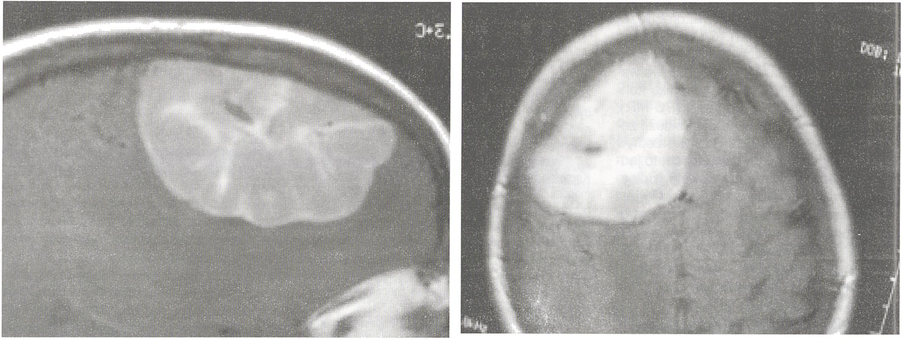
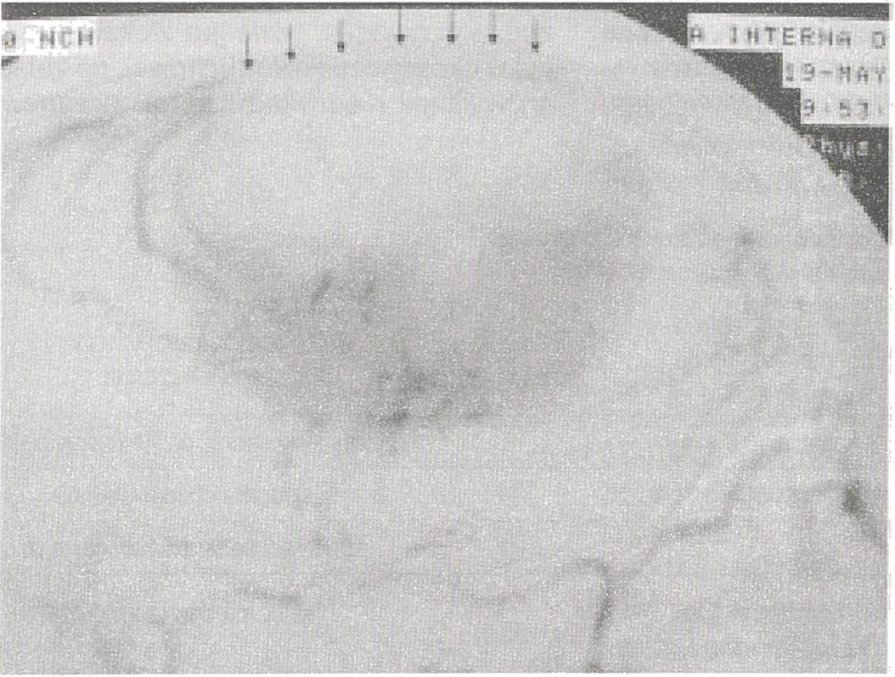
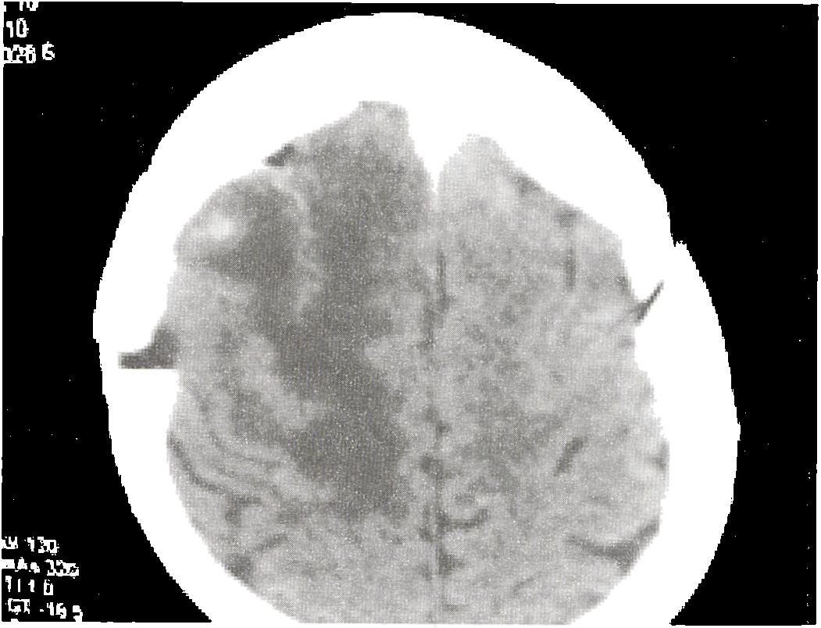
Tabela II
Bezpośrednie wyniki leczenia chorych operowanych z powodu oponiaka obliterującego zatokę strzałkową. Early surgical results in patients with meningiomas obliterating the superior sagittal sinus.
Nr | Stan przed operacją (Kamofsky) % | Stan po operacji (Kamofsky) % | Powikłania pooperacyjne | Bezpośrednia kontrola TK
1. | 100 | 100 | - | powietrze, bez obrzęku
i 2. | 90 | 90 |  | niewielki obrzęk w okolicy loży operacyjnej
3. | 90 | 90 | - | obrzęk w okolicy loży operacyjnej
4. | 70 | 60 | nasilenie zaburzeń widzenia | niewielki obrzęk w okolicy loży operacyjnej
5. | 70 | 70 | plynotok nosowy wymagający plastyki | obrzęk w okolicy loży operacyjnej
6. | 40 | 20 | stan wegetatywny | obrzęk w okolicy czołowo-ciemieniowej z niewielkim krwiakiem w loży operacyjnej
7. | 60 | 50 | nasilenie niedowładu kk. dolnych | niewielki obrzęk w okolicy loży operacyjnej
8. | 40 | 0 | zgon (reoperacja z powodu krwiaka) | obrzęk piatów czołowych z krwiakiem w loży operacyjnej
9. | 80 | 80 | - | loża wypełniona płynem, bez obrzęku
10. | 80 | 80 |  | niewielki obrzęk w okolicy loży operacyjnej

A B
Rycina 1a, b
Rezonans magnetyczny w płaszczyźnie strzałkowej (a), oraz osiowej (b). Oponiak okolicy przedruchowej po stronie prawej. MRI, sagittal (a) and axial (b) projection: meningioma in right precentral area.

C
Rycina 1c
Angiografia cyfrowa, płaszczyzna strzałkowa, faza żylna. Strzałkami oznaczono brak przepływu w zatoce strzałkowej górnej.
DSA, sagittal plane, venous phase. Blood flow void in superior sagittal sinus marked with arrows.

D
Rycina 1d
Ten sam przypadek. Tomografia komputerowa po operacji, projekcja osiowa. Widoczne ślady po obustronnej kraniotomii oraz niewielki obrzęk w loży operacyjnej.
The same case. CT after surgery, axial view. Signs of bilateral craniotomy, mild cerebral edema.
612
Przegląd Lekarski 2006 /63/8
R. Czepko i wsp.

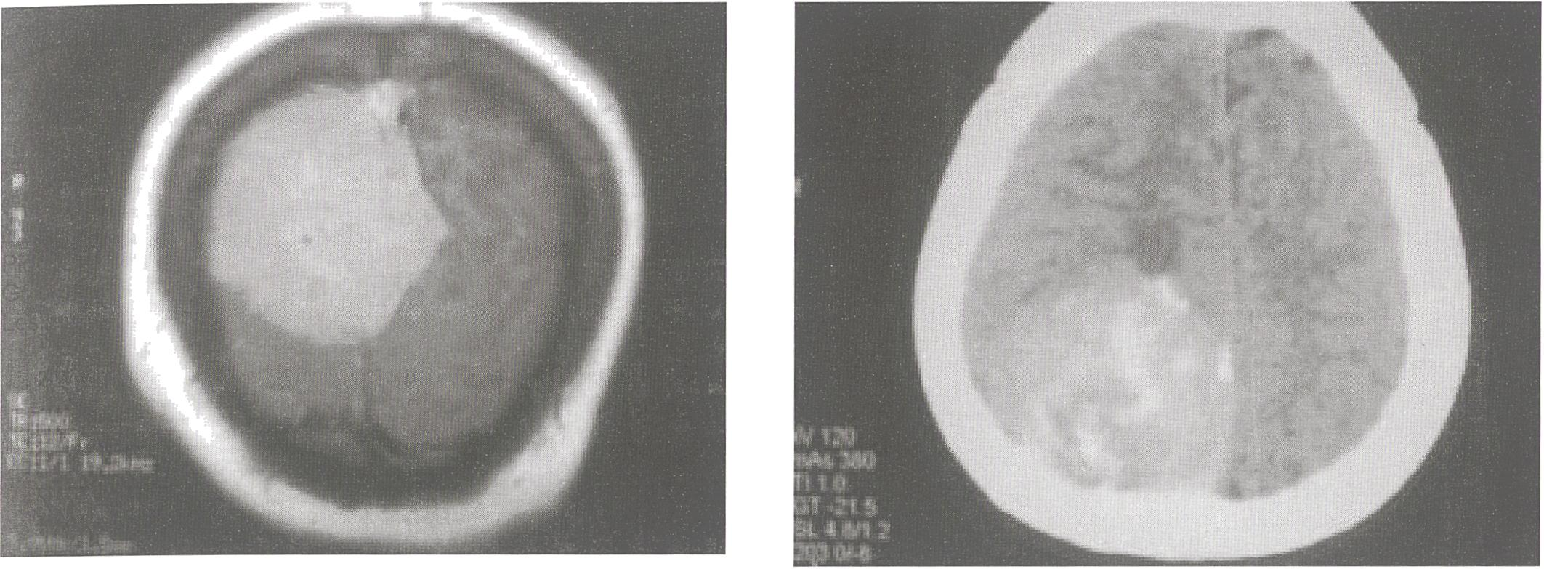
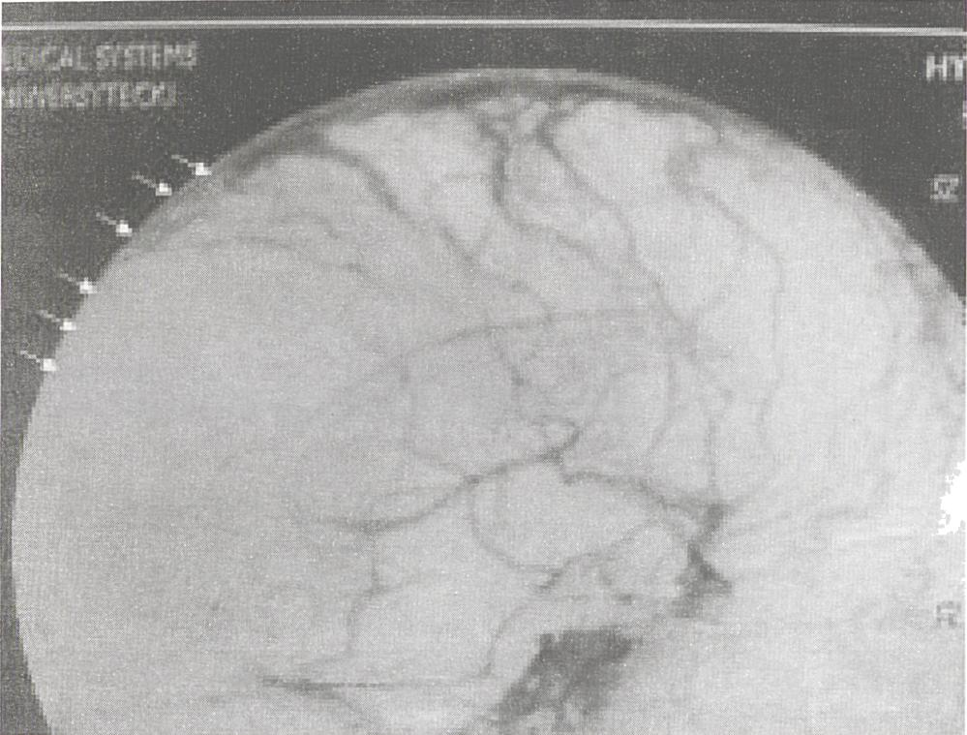
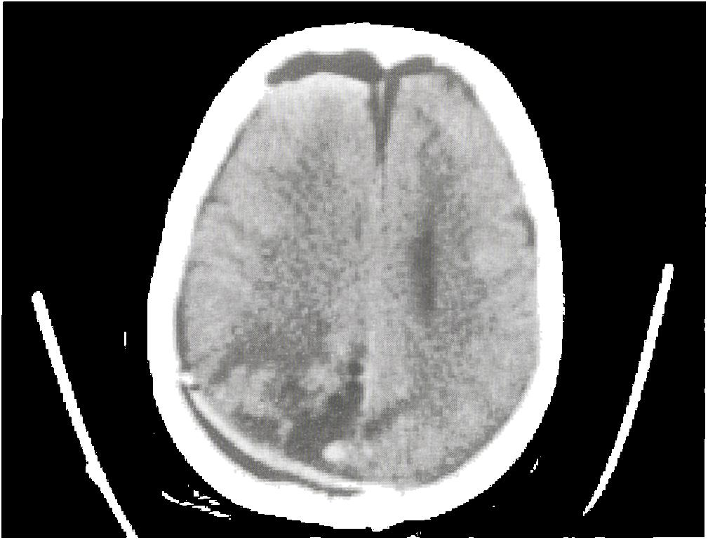
Rycina 2 a, b
Rezonans magnetyczny w płaszczyźnie wieńcowej, oraz tomografia komputerowa osiowa: rozległy oponiak okolicy ciemieniowo-potylianej z podejrzeniem naciekania
zatoki strzałkowej.
Coronal MRI, and axial CT: large parietooccipital meningioma with the suspition of the sagittal sinus infiltration.
Rycina 2c
Angiografia cyfrowa w fazie żylnej: strzałkami oznaczono brak przepływu w tylnym odcinku zatoki strzałkowej górnej.
DSA, venous phase: flow void in the posterior part of the superior sagittal sinus (marked with arrows).
Rycina 2d
Tomografia komputerowa po operacji: stan po kraniotomii ciemieniowo- potylicznej i usunięciu oponiaka.
Postoperative CT: view after parieto-occipital craniotomy and the removal of meningioma.
oraz mutyzm. U drugiej pacjentki, operowanej z powodu olbrzymiego oponiaka dwu- czdowego, w przebiegu pooperacyjnym rozwinął się obrzęk mózgu z cechami zawału krwotocznego; mimo reoperacji i odbarcze- nia pacjentka zmarła. Powyższe dwa ciężkie przebiegi dotyczyły przypadku najstarszej, 76. letniej chorej, oraz pacjentki z najbardziej rozległym guzem. Obie te chore były także niesamodzielne przed operacją.
Rozpoznania histopatologiczne ilustruje tabela III. W trzech z pięciu przypadków oponiaków nawrotowych stwierdzono konwersję utkania histologicznego w stronę zło- śliwienia guza (II stopień wg WHO).

Omówienie
Dążenie do radykalności w operacjach oponiaków odgrywa zawsze kluczową rolę, ze względu na możliwość wznowy guza [2, 11, 12, 15, 18]. W przypadku oponiaków przystrzałkowych, ocenianych śródoperacyj- nie jako usunięte całkowicie, częstość reoperacji z powodu odrostu waha się od 8% do 20, 5% i wzrasta do 70-84% w przypadku resekcji subtotalnej [5, 11, 12, 15]. Rady- kalność operacji jest jednocześnie jedynym
czynnikiem zależnym od operatora, wpływającym na ryzyko nawrotu. Pozostałe niezależne czynniki rokownicze to typ histologiczny guza oraz jego wielkość i sposób rozprzestrzeniania się nacieku nowotworowego [5, 12-14]. W oponiakach naciekających zatokę strzałkową te trzy ostatnie cechy odgrywają szczególnie istotną rolę. Ze względu na charakter rozrostu guzy te można uważać za inwazyjne. Osiągają relatywnie duże rozmiary. Wiadomo także, że odsetek oponiaków ulegających transformacji w postać bardziej złośliwą waha się pomiędzy 10 a 38% [17]. Z analizy opisywanego materiału wynika, że w trzech z pięciu przypadków pacjentów reoperowanych w stadium wznowy stwierdzono guzy z utkaniem histopatologicznym, które uległo konwersji w stronę złośliwienia w porównaniu z pierwszym zabiegiem. Liczba ta stanowi 30% wszystkich analizowanych przypadków. Te czynniki ryzyka nawrotu bezwzględnie przemawiają za koniecznością radykalności zabiegu.
Całkowite wycięcie guza łącznie z na- cieczoną i przerośniętą zatoką strzałkową niesie za sobą niebezpieczeństwo obrzęku
mózgu i udaru krwotocznego. Uważa się, że ryzyko powikłań jest tym większe, im większy jest guz i więcej dużych naczyń żylnych jest w jego zakresie oraz im bardziej do tyłu jest zlokalizowany. Z drugiej strony ryzyko to maleje w odwrotnej zależności do stopnia okluzji zatoki strzałkowej [2, 5, 21]. Postęp w zakresie badań neuroradiologicznych, pozwala co prawda dokładniej ocenić drożność zatok oraz uwidocznić odpływy żylne jeszcze przed zabiegiem operacyjnym, ale nie daje możliwości prognozowania czynnościowej wydolności drenażu żylnego po zabiegu operacyjnym. Śmiertelność okołooperacyjna w wyniku powikłań mózgowych waha się od 1, 8% do 12, 6% [2, 6, 8, 14, 23].
Niektórzy autorzy uważają, że całkowite zamknięcie światła zatoki przez guz pozwala na jego doszczętne usunięcie wraz z nacieczonym fragmentem zatoki, bez zwiększonego ryzyka masywnego obrzęku i udaru krwotocznego [2, 5, 23]. Jednak warunkiem bezpiecznej operacji w tych przypadkach jest zachowanie obocznych odpływów żylnych, które rozwijają się w wyniku przewlekłej okluzji zatoki strzałkowej. DiMecow
Przegląd Lekarski 2006 /63/8
613

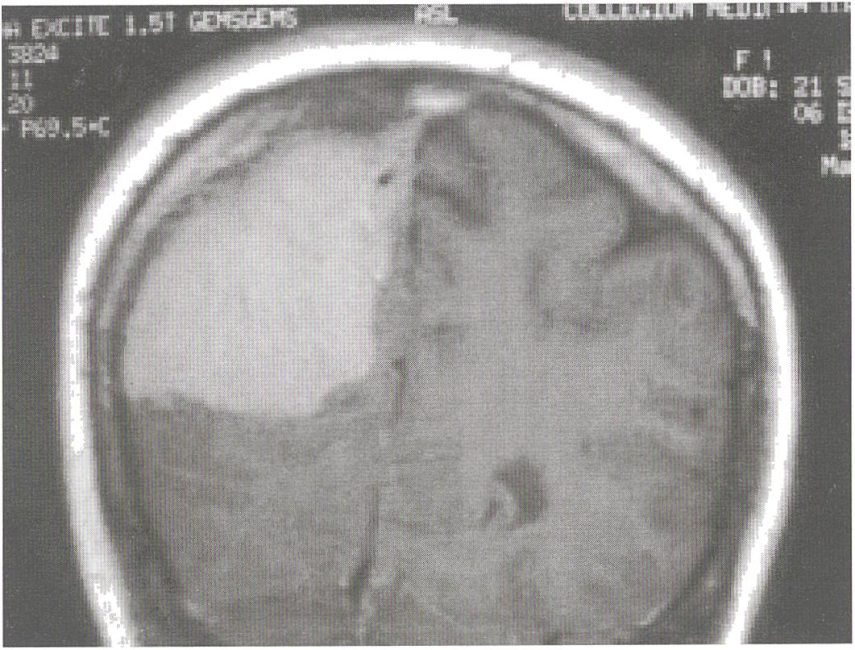
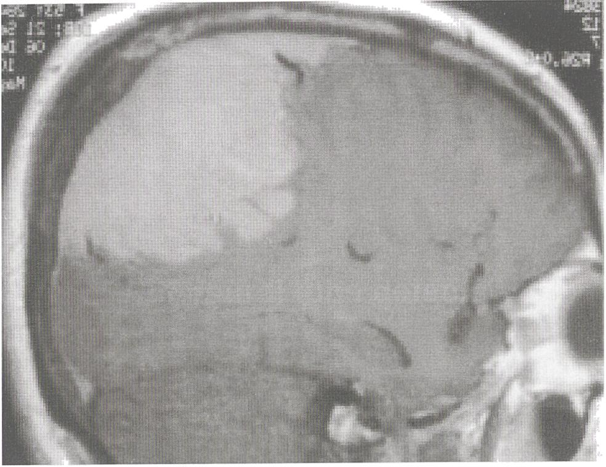
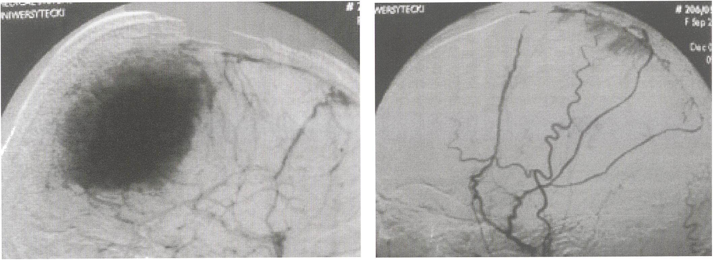
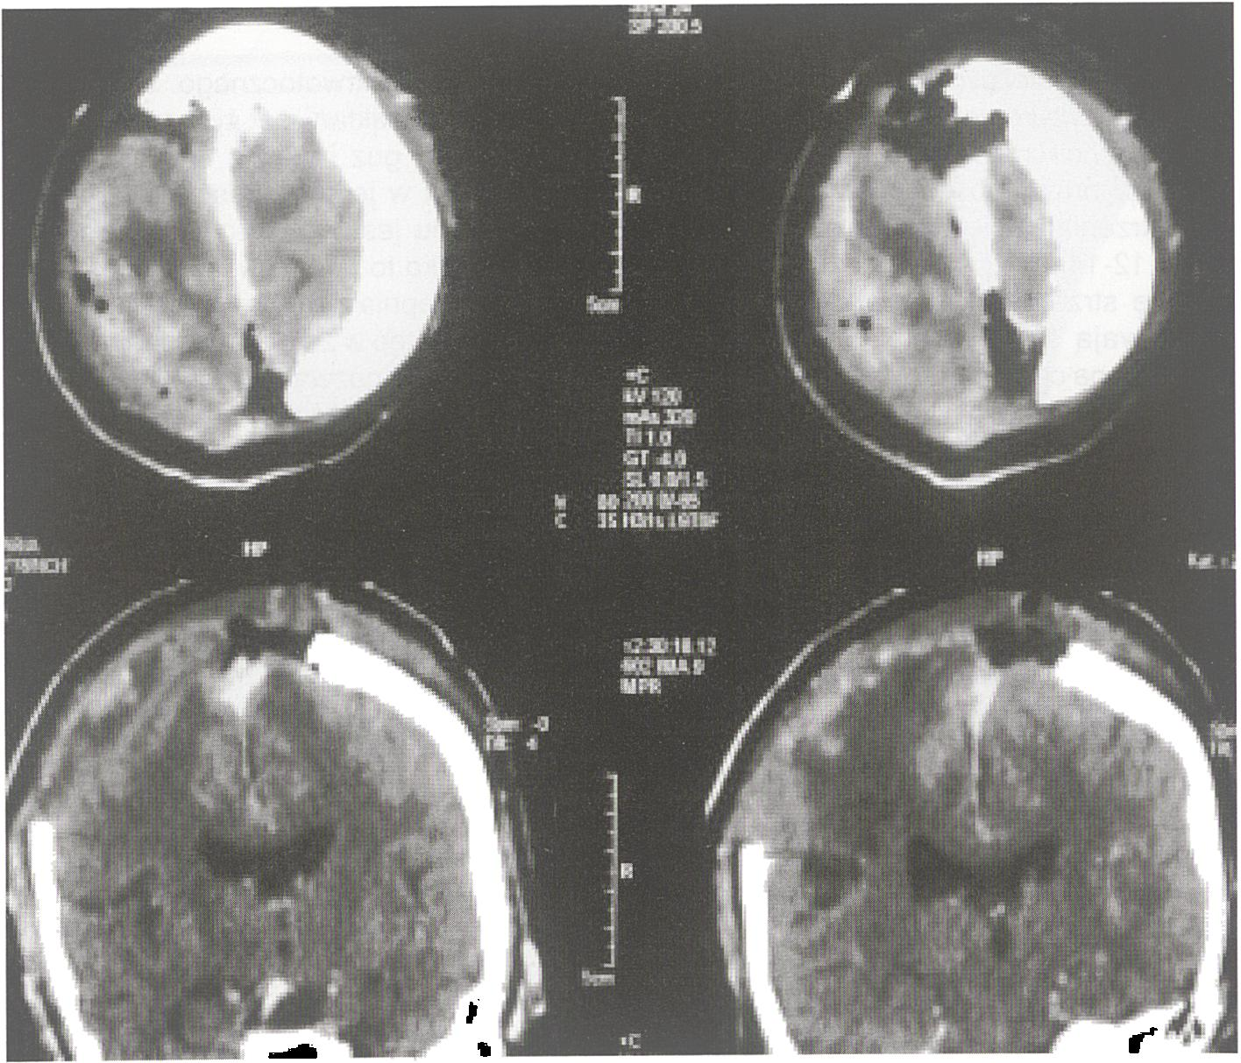
Rycina 3 a, b
Rezonans magnetyczny w projekcji wieńcowej i strzałkowej: duży oponiak prawej okolicy ciemieniowej z zajęciem zatoki strzałkowej. Coronal and axial MRI: big right parietal meningioma with sagittal sinus invasion.
Rycina 3 c, d
Angiografia cyfrowa przed (c) i po embolizacji (d). W fazie tętniczej i wczesnej fazie żylnej widoczne unaczynienie guza oraz brak przepływu w zatoce strzałkowej (c
po embolizacji unaczynienie guza zostało zlikwidowane (d).
DSA before (c) and after embolization, (d). In arterial and early venous phases tumour arterial supply as well as flow void in the sagittal sinus are visible (c); after embolization th
tumour arterial supply was stopped (d).
Rycina 3e
Kontrolna tomografia komputerowa po operacj stan po obustronnej kraniotomii i usunięciu guza Control postoperative CT: the state after bilater; craniotomy and tumour removal.
grupie 30 pacjentów z niedrożną zatok strzałkową, u których wykonano całkowit resekcję z zachowaniem dużych naczyń ży nych wokół guza, nie miał strat operacy nych [5]. Z drugiej strony Sindou i Hallac podają 50% śmiertelność w grupie choryc poddanych totalnej resekcji guza z niedroż ną zatoką, u których zajęte były żyły obocz ne [19].
Oba przypadki w prezentowanej sen u których wynik leczenia był zły, były to ba dzo duże oponiaki, obejmujące liczne oc pływy żylne wokół guza. W obu przypac kach stan przedoperacyjny był poważny chorzy byli w zaawansowanym stanie chc roby, bez możliwości lokomocji czynnej, nie samodzielni. W kontrolnych badaniach T stwierdzano masywny obrzęk mózgu ora
614
Przegląd Lekarski 2006 /63 /8
R. Czepko i ws|

Tabela III
Rozpoznanie histologiczne oponiaków obliterujących zatokę strzałkową. Przypadki nawrotów, w których rozpoznano konwersję utkania histologicznego w stronę złośliwienia guza, zaznaczono pogrubioną czcionką. Histology in meningiomas obliterating the superior sagittal sinus. The cases of recurrent meningiomas with more malignant histological type in comparison to the first histology, marked in bold.
Nr przypadku | Rozpoznanie histologiczne (I operacja) | Rozpoznanie histologiczne (ostatnia operacja)
1 | mening. partim angiomatosum | mening. partim atypicum (WHO l/ll)
2 |  | mening. meningotheliale
3 | - | mening. meningotheliale (WHO II)
4 | mening. angiomatosum | haemangioperlcytoma (WHO II)
5 | - | mening. meningotheliale
6 | - | mening. atypicum (WHO II)
7 | mening. fibroblasticum et psammomatosum | mening. atypicum (WHO II)
8 | mening. meningotheliale | mening. meningotheliale et psammomatosum
9 | mening. meningotheliale | mening. meningotheliale
10 | - | meningeoma angioblasticum susp.
w jednym przypadku krwiak w loży operacyjnej, świadczące o znacznym upośledzeniu przepływu żylnego.
Innym istotnym problemem sąoponiaki naciekające zatokę strzałkową, ale nie powodujące jej całkowitej okluzji. Część neurochirurgów preferuje w tych przypadkach podejście dwu lub wieloetapowe, proponowane przez Hartmanna i Kluga [7]. Pierwszym krokiem jest resekcja subtotalna, drugim dopiero - po zarośnięciu zatoki - zabieg radykalny z usunięciem zamkniętego fragmentu zatoki. Strategia ta z dwóch powodów nie zawsze jest optymalna: po pierwsze - wznowa guza nie musi spowodować całkowitej obliteracji zatoki, po drugie - re- □peracja nie w każdym przypadku może być przeprowadzona radykalnie, ze względu na zajęcie obocznych naczyń żylnych. Dlatego techniką polecaną przez niektórych neurochirurgów, w przypadkach niecałkowitego zamknięcia zatoki przez naciekający opo- niak, jest usunięcie guza włącznie z zajętym fragmentem ściany zatoki, z następowym uzupełnieniem ubytku przeszczepem autologicznym (przeszczep żylny, oponowy) lub materiałem sztucznym [1, 2, 16, 20, 21]. Strategia ta, zastosowana po raz pierwszy na większej grupie pacjentów przez Bonnal'a Brotchi'ego, okazała się stosunkowo bez- oieczna [2]. Taki sposób postępowania za- eca także Sindou [20], który uważa, że rekonstrukcję zatoki powinno się wykonywać zawsze, jeżeli jest to tylko możliwe, nawet w przypadkach z całkowitą okluzją zatoki strzałkowej przez guz.
Alternatywą dla operacji radykalnych może być zastosowanie terapii skojarzonej
- neurochirurgii i radioterapii. Taylor i wsp. '22] stwierdzili zmniejszenie częstości re- operacji z powodu wznowy oponiaka po zasięgu resekcji subtotalnej w ciągu 10 lat z 32% do 18%, wśród pacjentów poddanych klasycznej radioterapii uzupełniającej. Podobne wyniki prezentowali Condra i wsp. [4]
- spadek częstości wznów oponiaków po operacji subtotalnej z następową radioterapią z 70% do 23%.
Postęp jaki dokonał się w zakresie ra- dioterapii w ciągu ostatnich lat otwiera nowe
możliwości leczenia oponiaków przystrzał- kowych dzięki zastosowaniu radiochirurgii stereotaktycznej. W wieloośrodkowym badaniu Kondziolki i wsp. [9] (Gamma Knife Meningioma Study Group) oceniano brak progresji guza po subtotalnej resekcji i naświetlaniu nożem gamma. Odsetek chorych z zahamowaniem rozrostu guza wynosił 60%. Lepszy wynik obserwowano u chorych, którzy nie byli operowani przed radioterapią. W grupie tej brak progresji guza obserwowano aż u 93% pacjentów. Czynnikami prognostycznie niekorzystnymi była wielkość guza oraz obecność deficytów neurologicznych. Wątpliwości budzi fakt, że średni czas obserwacji w przedstawionej analizie wynosił 3, 5 roku, co wydaje się okresem zbyt krótkim do rzeczywistej oceny progresji w przypadku wolno rosnących guzów, jakimi są zazwyczaj oponiaki.
Na podstawie uzyskanych wyników zaproponowano schemat leczenia oponiaków przystrzałkowych o średnicy poniżej 3 cm, nie powodujących objawów neurologicznych, oparty w pierwszej kolejności o naświetlanie radiochirurgiczne. Leczenie operacyjne z następowym, bezpośrednim naświetlaniem loży i ewentualnej resztki guza, zaproponowano jako pierwszoplanowe postępowanie dla zmian o większej średnicy, powodujących deficyty neurologiczne. Schemat ten zakłada obniżenie częstości występowania wznów, a co za tym idzie liczby re- operacji, przy poprawie funkcjonowania i komfortu życia pacjentów.

Wnioski
- Agresywne postępowanie chirurgiczne w przypadku oponiaków zarastających zatokę strzałkową pozwala w większości przypadków na uzyskanie dobrego i bardzo dobrego bezpośredniego wyniku leczenia.
- Guzy duże, w zaawansowanym stadium choroby, zwłaszcza u pacjentów niesamodzielnych przed operacją, stwarzają ryzyko niepomyślnego przebiegu pooperacyjnego po radykalnej resekcji. W tych przypadkach należy raczej rozważyć niedoszczęt- ność operacji i następową radioterapię.
Piśmiennictwo
- Bederson J. B., Eisenberg M. B.: Resection and replacement of the superior sagittal sinus for treatment of a parasagittal meningioma: technical case report. Neurosurgery 1995, 37, 1015.
- Bonnal J., Brotchi J. J.: Surgery of the superior sagittal sinus in parasagittal meningiomas. Neurosurgery 1978, 48, 935.
- Bozzao A., Finocchl V., Romano A. et al.: Role of contrast-enhanced MR venography in the pre-opera- tive evaluation of parasagittal meningiomas. Eur. Radiol. 2005, 1, 1790.
- Condra K. S., Buati J. M., Mendenhall W. M. et al.: Benign meningiomas: Primary treatment selection affect survival. Int. J. Radial. Oncol. Biol. Phys. 1997, 39, 427.
- Dimeco F., Li K. W., Casali C. et al.: Meningiomas invading the superior sagittal sinus: surgical experience in 108 cases. Neurosurgery 2004, 55, 1263.
- Giombini S., Solero C. L., Laslo G. et al.: Immediate and late outcome of operations for parasagittal and falx meningiomas. Report of 342 cases. Surg. Neurol. 1984, 21, 427.
- Hartmann K., Klug W.: Recurrence and possible surgical procedures in meningiomas of the middle and posterior parts of the superior sagittal sinus. Acta Neurochir. 1975, 31, 283.
- Hoessly G. F., Olivecrona H.: Report of 280 cases of verified parasagittal meningiomas. J. Neurosurg. 1955, 12, 614.
- Kondziolka D., Flickinger J. C., Perez B.: Judicious resection and/or radiosurgery for parasagittal meningiomas: outcomes from a multicenter review. Gamma Knife Meningioma Study Group. Neurosurgery 1998, 43, 405.
- Lee J. M., Jung S., K. S. et al.: Preoperative evaluation of venous systems with 3-dimensional contrast- enhanced magnetic resonance venography in brain tumors: comparison with time-of-flighl magnetic resonance venography and digital subtraction angiography. Surg. Neurol. 2005, 64, 128.
- Lunsford L. D.: Contemporary management of meningiomas: Radiation therapy as an adjuvant and radiosurgery as an alternative to surgical removal? J. Neurosurg. 1994, 80, 187.
- Mahmood A., Qureshi N. H., Malik G. M.: Intracranial meningiomas. Analysis of recurrence after surgical treatment. Acta Neurochir. 1994, 126, 53.
- Marks S. M., Whitwell H. L, Lye R. H.: Recurrence of meningiomas after operalion. Surg. Neurol. 1986, 25, 436.
- McCarthy B. J., Davis F. G., Freels S. et al.: Factors associated with survival in patients with meningiomas. J. Neurosurg. 1998, 88, 831.
- Mirimanoff R. O., Dosoretz D. E., Linggood R. M. et al.: Meningioma: Analysis of recurrence and progression following neurosurgical resection. J. Neurosurg. 1985, 62, 18.
- Murata J., Sawamura Y, Saito H. et al.: Resection of a recurrent parasagittal meningioma with cortical vein anastomosis: technical note. Surg. Neurol. 1997, 48, 592.
- Nakatsuke H., Ohue S., Ohta S. et al.: Early recurrent meningioma with malignant transformation: case report. No Shinkei Geka 2003, 31, 181.
- Simpson D.: The recurrence of intracranial meningiomas after surgical treatment. J. Neurol. Neurosurg. Psychiatry 1957, 20, 22.
- Sindou M., Hallacq P.: Microsurgery of the venous system in meningiomas invading the major dural sinuses, in Hakuba A (ed): Surgery of the Intracranial Venous System. Tokyo, Springer-Verlag 1996, 226.
- Sindou M.: Meningiomas invading the sagittal or transverse sinuses, resection with venous reconstruction. J. Clin. Neurosci. 2001, (Suppl. 1), 8.
- Steiger H. J., Reulen H. J., Huber P., Boll J.: Radical resection of superior sagittal sinus meningioma with venous interposition graft and reimplantation of the rolandic veins: Case report. Acta Neurochir. 1989, 100, 108.
- Taylor B. W, Marcus R. B., Friedman W. A. et al.: The meningiomas controversy: postoperative radiation therapy. Int. J. Radial. Oncol. Biol. Phys. 1988, 15, 299.
- Wilkins R.: Parasagittal meningiomas. [W: ] Al-Mefty O. (red. ): Meningiomas. Raven Press, New York 1991, 329-343.
Przegląd Lekarski 2006 / 63 /8
615

